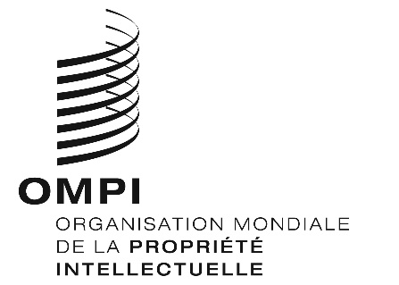
AVIS N° 8/2024
Arrangement de La Haye concernant l’enregistrement international des dessins et modèles industriels
Adhésion à l’Acte de 1999 : Saint Kitts et Nevis
- Le 8 juillet 2024, le Gouvernement de Saint Kitts et Nevis a déposé auprès du Directeur général de l’Organisation Mondiale de la Propriété Intellectuelle (OMPI) son instrument d’adhésion à l’Acte de Genève de l’Arrangement de La Haye concernant l’enregistrement international des dessins et modèles industriels (“Acte de 1999”).
- Ledit instrument d’adhésion était accompagné des déclarations ci-après en vertu de l’Acte de 1999 et du règlement d’exécution commun à l’Acte de 1999 et l’Acte de 1960 de l’Arrangement de La Haye (“règlement d’exécution commun”) :
– la déclaration visée à l’article 4.1)b) de l’Acte de 1999, selon laquelle les demandes internationales ne peuvent pas être déposées par l’intermédiaire de son Office;
– la déclaration requise par l’article 17.3)c) de l’Acte de 1999, spécifiant que la durée maximale de protection prévue par la législation de Saint Kitts et Nevis sur les dessins et modèles industriels est de 25 ans; et
– la déclaration visée à la règle 12.1)c)i) du règlement d’exécution commun, précisant que le niveau deux de la taxe de désignation standard s’applique.
- Conformément à l’article 28.3)b) de l’Acte de 1999, l’Acte de 1999 et les déclarations faites entreront en vigueur à l’égard de Saint Kitts et Nevis le 8 octobre 2024.
- L’adhésion de Saint Kitts et Nevis à l’Acte de 1999 porte à 74 le nombre de parties contractantes à cet acte et à 80 le nombre total de parties contractantes à l’Arrangement de La Haye. Une liste des parties contractantes de l’Arrangement de La Haye est disponible sur le site Web, à l’adresse suivante : https://www.wipo.int/export/sites/www/treaties/fr/docs/pdf/hague.pdf.
Le 22 Juillet 2024

